

Agrární komora Zlínského kraje
 Zemědělský svaz ČR, územní organizace Uh. Hradiště

Vás zvou na seminář

Informační podpora pro zemědělce v rámci implementace směrnice Rady 91/676/EEC (nitrátová směrnice) v České republice
Vybrané změny v přímých platbách od r. 2018

který se koná

12. října 2017 od 9:00 hodin
v zasedací místnosti Zemědělského svazu ČR
Svatoplukova 346, Uherské Hradiště

Přednášejí:
Ing. Lubomír Smrček
- poradce v registru MZe ČR

Program semináře:

- Změny v uplatnění nitrátové směrnice v podmínkách České republiky a využití Portálu
Farmáře při plnění požadavků nitrátové směrnice
- Investiční podpora PRV – V. Kolo
- Úprava sankčního systému při porušení požadavků podmíněnosti
- Vybrané změny v přímých platbách od r. 2018 (greening, nová erozní vrstva)

Seminář je bez vložného.
Organizační zabezpečení:
Ing, Dagmar Gracová
ředitelka ZS ČR, ú.o. v Uherském Hradišti

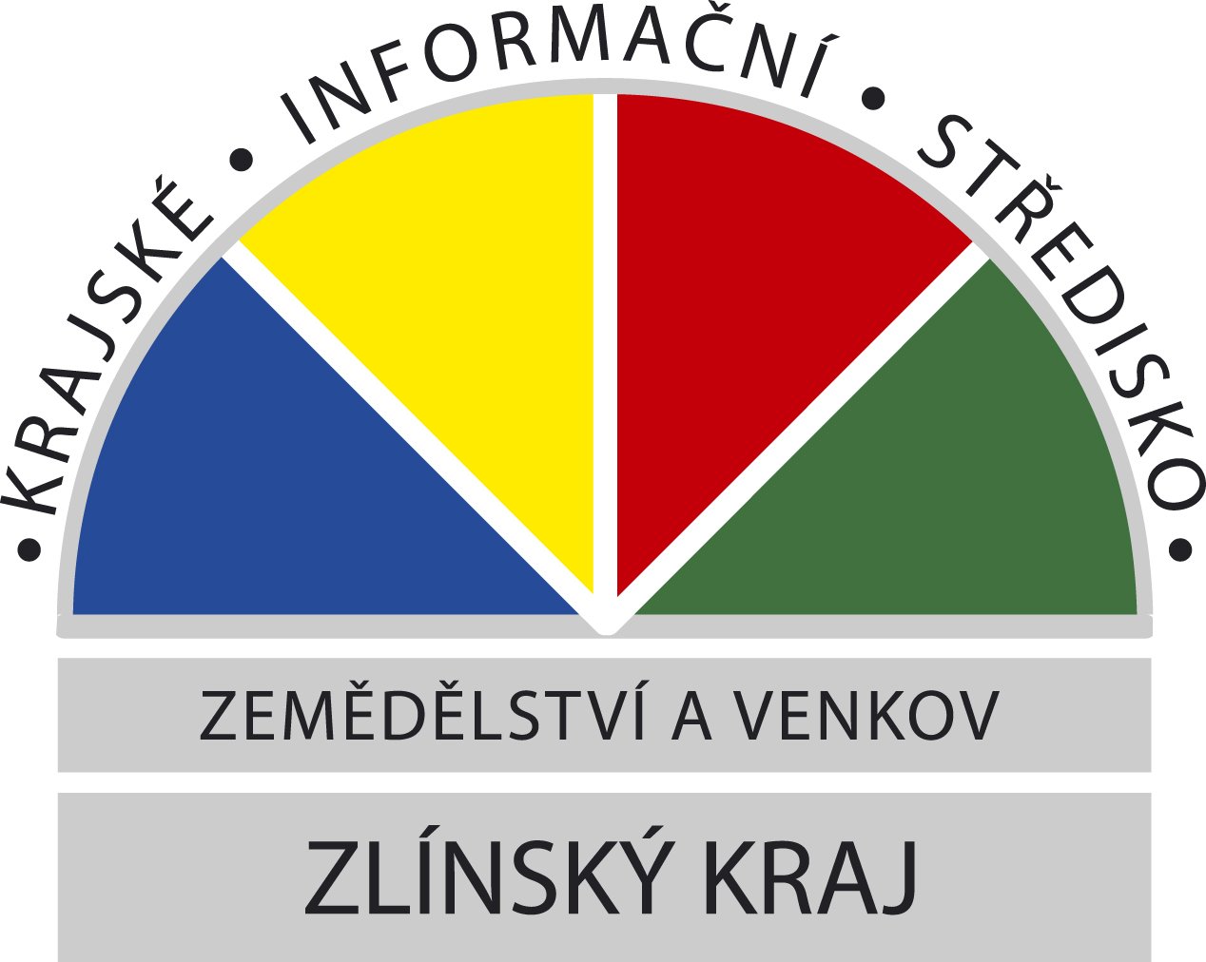

Krajské informační středisko pro rozvoj zemědělství a venkova Zlínského kraje

____________________________________________________________________
Přihláška (stačí zaslat e-mailem) nebo poštou

na seminář „Informační podpora pro zemědělce v rámci implementace směrnice Rady 91/676/EEC (nitrátová směrnice) v České republice " v zasedací místnosti Zemědělského svazu ČR, územní organizace v Uh. Hradišti, Svatoplukova 346, dne 12. 10. 2017

Jméno účastníka:………………………………………………………………………………
Organizace, farma…..………………………………………………………………………….
Adresa: ………………………………………………………………………………………..
IČO:……………………………………………………………………………………………
E-mail: …………………………………………………………………………………….....
Telefon: ………………………………………………………………………………………

Účast na semináři je zdarma.

Přihlášky zasílejte nejpozději do 9. 10. 2017:
Ing. Dagmar Gracová
ZS ČR, úz. organizace v Uh. Hradišti
Svatoplukova 346
686 76 Uherské Hradiště
Tel.: 572 551 219
Mobil: 778 151 679
E-mail: szds-uh@uh.cz

